รายงานผลการการจัดการทรัพย์สินของราชการ ของบริจาค และการจัดเก็บของกลาง
สถานีตำรวจภูธรพระพรหม ประจำเดือนมีนาคม พ.ศ. 2568

หน่วยงาน | กิจกรรม | การดำเนินงาน
การจัดการทรัพย์สินของราชการ | ตรวจสอบยานพาหนะ | 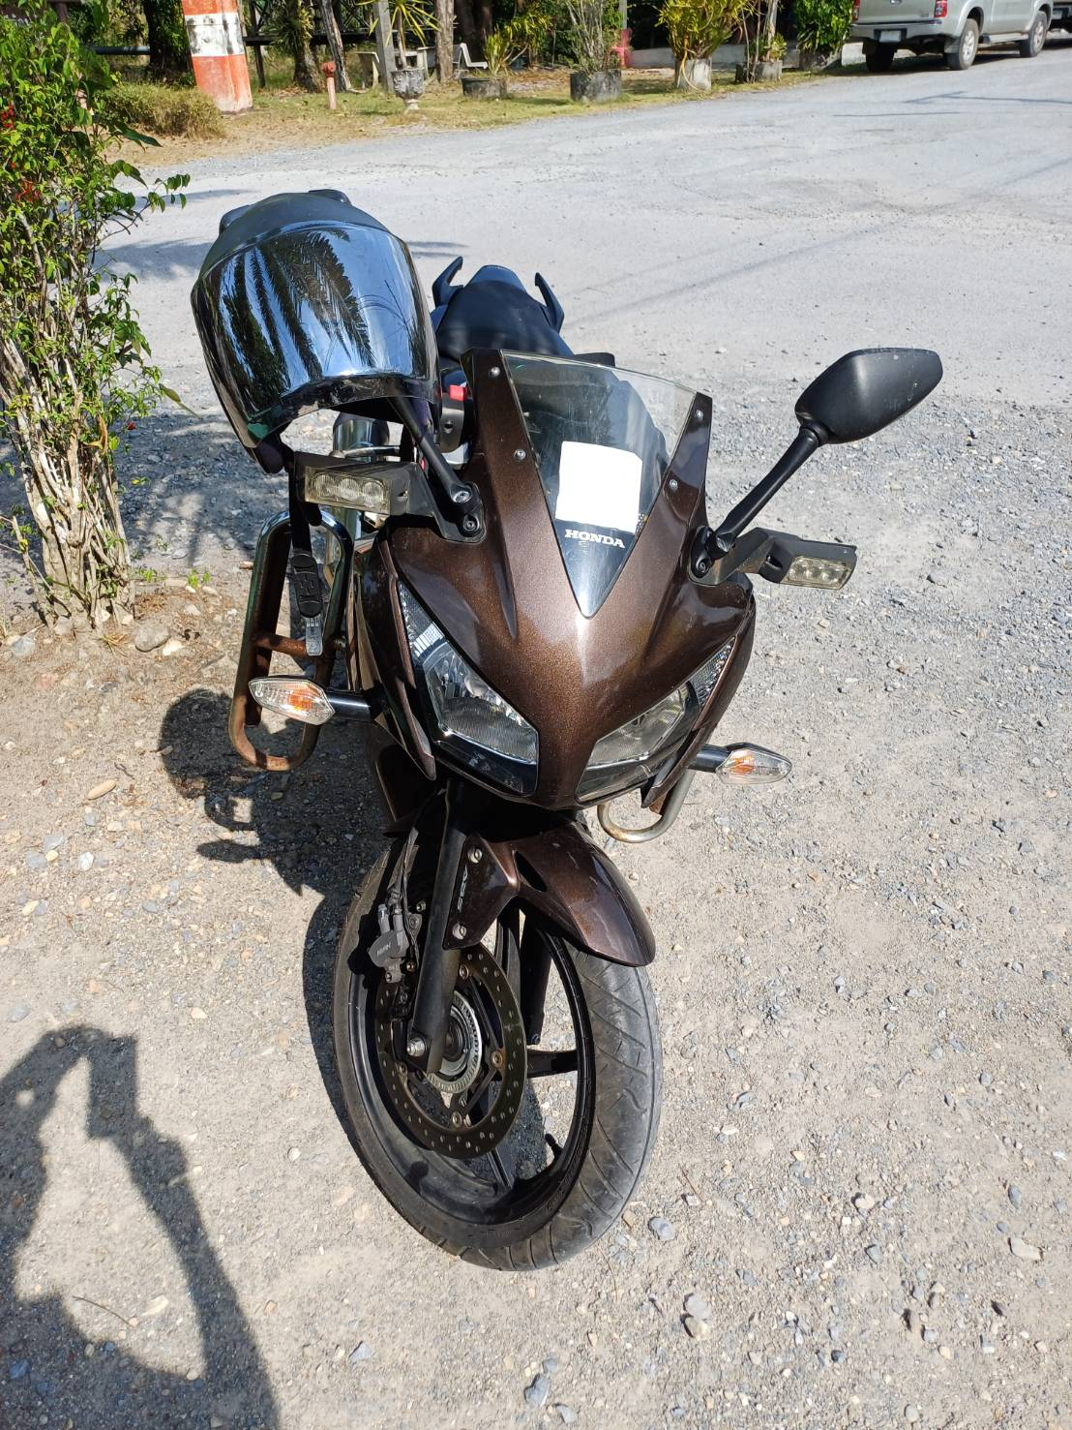


พ.ต.อ.
( ทัตเทพ กล่ำเอม )
ผกก.สภ.พระพรหม

รายงานผลการการจัดการทรัพย์สินของราชการ ของบริจาค และการจัดเก็บของกลาง
สถานีตำรวจภูธรพระพรหม ประจำเดือนมีนาคม พ.ศ. 2568

หน่วยงาน | กิจกรรม | การดำเนินงาน
การจัดการทรัพย์สินของราชการ | การตรวจสอบอาวุธปืนประจำเดือน | 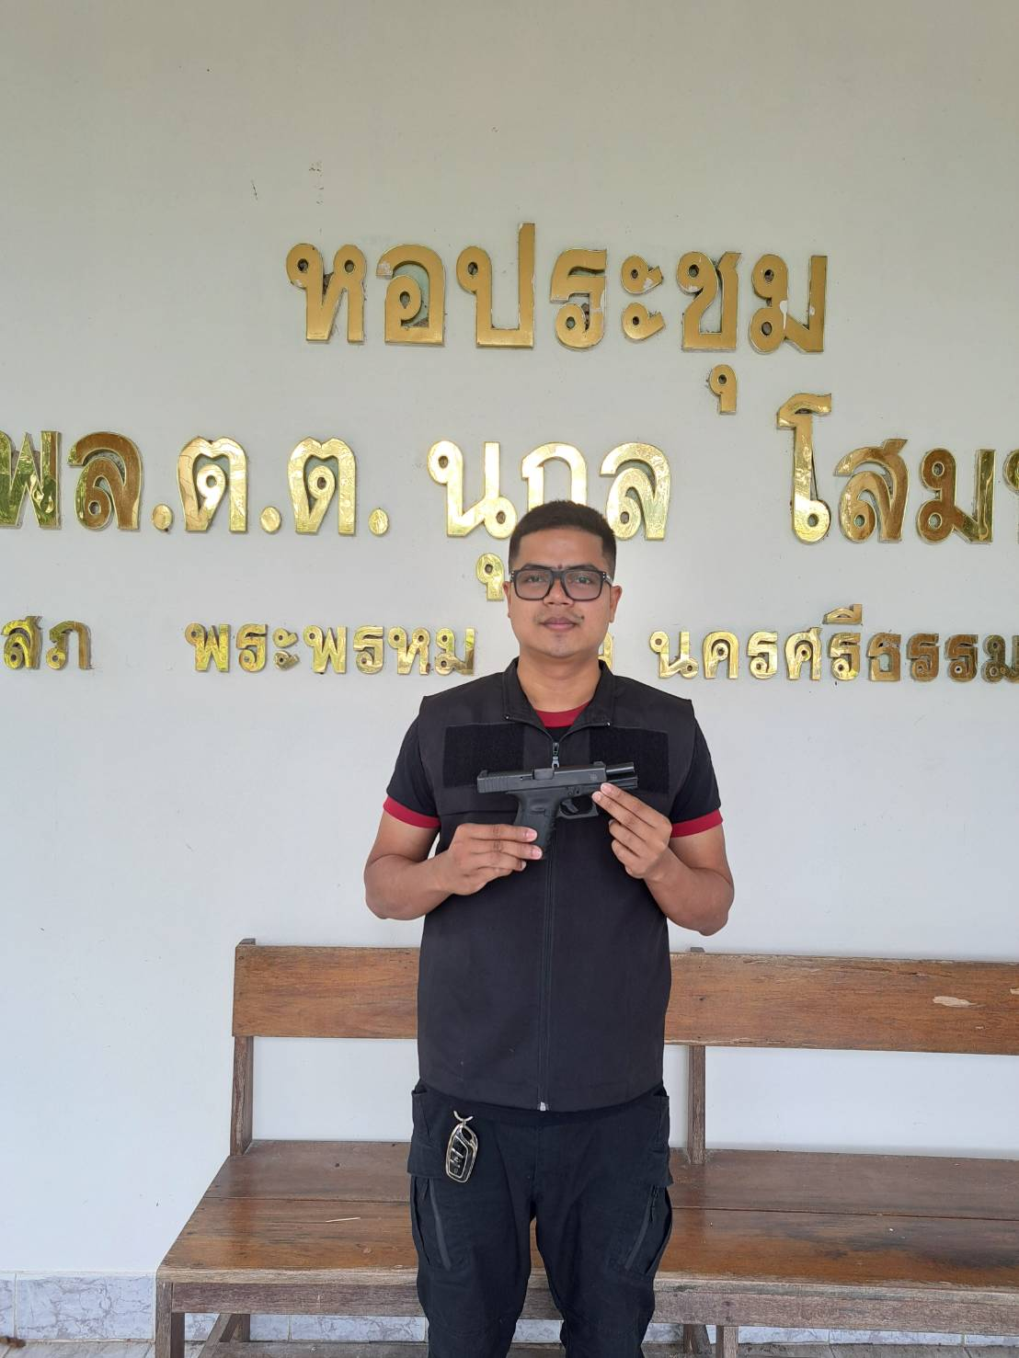  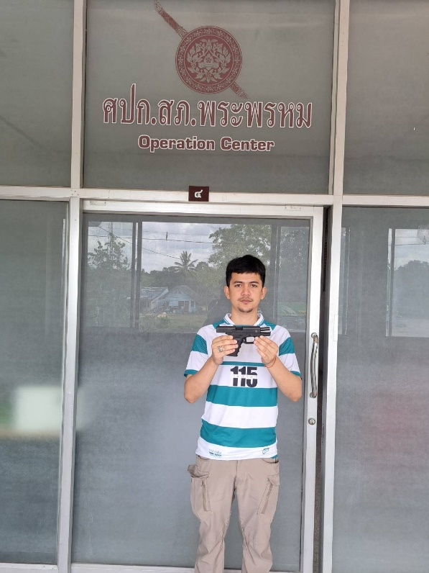

พ.ต.อ.
( ทัตเทพ กล่ำเอม )
ผกก.สภ.พระพรหม

